Verkeersbesluit tot het treffen van tijdelijke verkeersmaatregelen in verband met het evenement ‘Koningsnacht- en dag 2025’
Kenmerk: dossier 7900059, document 7900060

BESLUIT
Het college van burgemeester en wethouders van Eindhoven (hierna: het college) neemt een verkeersbesluit voor de volgende straten:
• Alle straten waarop het verkeersplan Koningsnacht en -dag van toepassing is.
Voor de volgende tijdelijke inrichtingselementen in het plan is een verkeersbesluit vereist:
Het instellen van een geslotenverklaring in beide richtingen voor voertuigen, ruiters en geleiders van rij- of trekdieren of vee;
Het instellen van een geslotenverklaring in beide richtingen voor voertuigen, ruiters en geleiders van rij- of trekdieren of vee (uitgezonderd bestemmingsverkeer);
Het instellen van een geslotenverklaring in beide richtingen voor voertuigen, ruiters en geleiders van rij- of trekdieren of vee (uitgezonderd aanwonenden);
Het instellen van een geslotenverklaring voor fietsen en voor gehandicaptenvoertuigen zonder motor;
Het instellen van een geslotenverklaring voor voetgangers;
Het instellen van een maximumsnelheid van 30 km/h;
Het instellen van een parkeerverbod;
het instellen van een parkeerverbod ten aanzien van bestaande parkeervakken;
het instellen van een parkeer- c.q. stallingsverbod voor fietsen;
het opheffen van een eenrichtingsweg en het inrijden toestaan;
Het instellen van een eenrichtingsweg;
Het instellen van éénrichtingsverkeer (uitgezonderd fietsers);
Het instellen van éénrichtingsverkeer (uitgezonderd lijnbussen en taxi’s);
Het instellen van een gebod tot het volgen van de rijrichting die op het bord is aangegeven;
Het instellen van een gebod voor alle bestuurders het bord voorbij te gaan aan de zijde die de pijl aangeeft, dan wel aan te geven dat het bord aan beide zijden mag worden voorbijgegaan;
Het instellen van tijdelijke taxistandplaatsen;
Het instellen van een verbod voor motorvoertuigen om elkaar onderling in te halen;
Het plaatsen van fysieke afsluitingen door middel van hekwerken.

Wettelijk kader
De basis voor het nemen van dit verkeersbesluit is het bepaalde in:
- de Wegenverkeerswet 1994 (hierna: WVW 1994);
- het Reglement Verkeersregels en Verkeerstekens 1990 (hierna: RVV 1990);
- het Besluit Administratieve Bepalingen inzake het Wegverkeer (hierna: BABW);
- de Algemene wet bestuursrecht (hierna: Awb).
Op grond van artikel 15, eerste lid, van de WVW 1994 moet een verkeersbesluit genomen worden voor de plaatsing of verwijdering van de in artikel 12 van het BABW genoemde verkeerstekens, alsmede voor onderborden voor zover daardoor een gebod of verbod ontstaat of wordt gewijzigd.
Op grond van artikel 15, tweede lid, van de WVW 1994 moet een verkeersbesluit genomen worden bij maatregelen op of aan de weg tot wijziging van de inrichting van de weg of tot het aanbrengen of verwijderen van voorzieningen ter regeling van het verkeer, indien de maatregelen leiden tot een beperking of uitbreiding van het aantal categorieën weggebruikers dat van een weg of weggedeelte gebruik kan maken.
Het gemeentebestuur is bevoegd tot het nemen van dit besluit. De basis hiervoor is artikel 18, lid 1, sub d van de WVW 1994.
De bevoegdheid tot het nemen van verkeersbesluiten als bedoeld in artikel 15 van de WVW 1994 is krachtens het ‘Mandaatregister gemeente Eindhoven’ gemandateerd aan het hoofd van de afdeling Mobiliteitstransitie en Bereikbaarheid.
Op grond van het bepaalde in artikelen 34, 35 en 37 van het BABW kan het bevoegd gezag onder bepaalde omstandigheden tijdelijke verkeerstekens plaatsen of tijdelijke verkeersmaatregelen uitvoeren. Indien de tijdelijke plaatsing of de tijdelijke maatregelen van kortere duur is dan 4 maanden, behoeft geen verkeersbesluit te worden genomen. Onder de gegeven omstandigheden wordt dit thans wel nodig geacht, omdat de maatregelen verband houden met een gepland evenement dat zich regelmatig (jaarlijks) voordoet.
De onderstaande belangen zijn de basis voor het verkeersbesluit. Zij staan in artikel 2 van de WVW 1994:
- het verzekeren van de veiligheid op de weg;
- het beschermen van weggebruikers en passagiers;
- het in stand houden van de weg en het waarborgen van de bruikbaarheid daarvan;
- het voorkomen of beperken van door het verkeer veroorzaakte overlast, hinder of schade.
Overeenkomstig artikel 24, sub a van het BABW is overleg gepleegd met de politie Oost-Brabant, district Eindhoven, basisteam Eindhoven Zuid. De politie ziet erop toe dat de verkeersregels worden nageleefd. Daarom is het plan ook met haar besproken. Zij is akkoord met dit besluit.
Aanleiding
Op 25 april 2025 en 26 april 2025 vindt het evenement ‘Koningsnacht en -dag’ plaats. De wegen waarop het verkeersplan voor dit evenement van toepassing is, zijn bij de gemeente Eindhoven in beheer. In de periode van 21 april 2025 tot en met 29 april 2025 dienen, mede in verband met op- en afbouwactiviteiten, diverse verkeersmaatregelen te worden genomen. De weggedeelten die onderdeel uitmaken van het verkeersplan moeten op de desbetreffende dagen voor het verkeer afgesloten worden.
Verkeersmaatregelen
De diverse verkeersmaatregelen die getroffen worden in de periode van 21 april 2025 tot en met 29 april 2025 ten behoeve van Koningsnacht- en dag zijn beschreven in onderstaand document, dat als bij bijlage aan dit verkeerbesluit is toegevoegd:
- Verkeersinformatie Koningsnacht- Koningsdag 2025
Ten behoeve van het evenement is een mobiliteitsplan opgesteld.
Om bij eventuele calamiteiten in te kunnen grijpen zijn op de belangrijke locaties hekwachten en verkeersregelaars gepositioneerd. Door deze maatregelen kan de veiligheid van het publiek tijdens het evenement gewaarborgd worden. Zij zorgen ook voor de doorstroming van verkeer en het vrij houden van calamiteitenroutes in de stad.
Door de afzettingen dienen alternatieve omleidingsroutes beschikbaar te zijn. Hiervoor is in een omleidingsplan voorzien, waarbij tevens rekening is gehouden met de routes voor de hulpdiensten. Hiermee blijft de bereikbaarheid van en de veiligheid op het wegennet zoveel mogelijk gewaarborgd. In verband met de omleidingsroutes en een efficiënte, veilige verkeersafwikkeling wordt tevens een aantal aanvullende verkeersmaatregelen getroffen (waaronder het plaatselijk instellen van een maximumsnelheid en een inhaalverbod).
Voor de exacte locaties van de verkeersmaatregelen wordt verwezen naar onderstaande tekeningen, die tevens als bijlagen aan dit verkeersbesluit zijn toegevoegd.

Afstemming
De totstandkoming en het afzetten van de evenementenlocaties is van tevoren met diverse partijen, waaronder de hulpdiensten en busmaatschappij Hermes, besproken. Alle partijen zijn akkoord gegaan met het voorliggende evenementenlocaties en de daarbij behorende tijdelijke afzettingen.
Belangenafweging
Met dit verkeersbesluit stelt het college tijdelijke verkeersregels vast in verband met geplande (jaarlijkse) evenement ‘Koningsnacht- en dag’, door middel van het plaatsen van verkeerstekens en voorzieningen ter regeling van het verkeer.
Deze regels dienen de hierboven genoemde verkeersbelangen van artikel 2 van de WVW 1994.
Door het instellen van de tijdelijke verkeersmaatregelen kan het evenement veilig en ordentelijk verlopen. De maatregelen worden getroffen om ruimte te creëren voor de festiviteiten in de aangegeven periode. Dit in het belang van alle bezoekers van het evenement. Ze worden tevens nodig geacht om de voorzieningen ten behoeve van het evenement veilig te kunnen opbouwen en afbreken. Zonder deze tijdelijke verkeersmaatregelen zullen er verkeersonveilige en/of overlastgevende situaties ontstaan.
De maatregelen kunnen daarentegen hinder met zich meebrengen voor omwonenden, bedrijven en weggebruikers in het algemeen. Dit in de vorm van afsluitingen van weggedeeltes op de route naar hun bestemming of ter plaatse van hun woning of bedrijf, snelheidsbeperkingen en overige tijdelijke verkeersregels. De reisafstanden en reistijden kunnen door de tijdelijke verkeersmaatregelen wat langer zijn, doordat de doorstroming op de weg minder is. Of omdat men een alternatieve route moet nemen, dan wel een deel van de reis per voet moet afleggen.
Tijdens het evenement is een aantal parkeerlocaties tijdelijk niet of nauwelijks bereikbaar. Buiten het centrum ligt een aantal grote parkeerlocaties waar geparkeerd kan worden.
De mogelijke hinder die door de verkeersmaatregelen kan worden ondervonden, is van tijdelijke duur. Het college is van mening dat de mogelijke ongemakken voor omwonenden, bedrijven en weggebruikers beperkt zijn, mede doordat er omleidingsroutes en alternatieve routes worden ingesteld en alternatieve parkeerlocaties beschikbaar zijn.
Het belang van de bruikbaarheid van de weg ten behoeve van het evenement, het belang van het verzekeren van de veiligheid op de weg en het belang van het voorkomen of beperken van door het verkeer veroorzaakte overlast, hinder of schade prevaleren boven het belang van het waarborgen van de vrijheid van het verkeer en het parkeerbelang.
Volgens vaste jurisprudentie moeten tijdelijke verkeersmaatregelen worden beschouwd als een normale maatschappelijke ontwikkeling waarmee iedereen kan worden geconfronteerd. De nadelige gevolgen van dergelijke maatregelen mogen echter niet onevenredig zijn in verhouding tot de met het besluit te dienen doelen. De tijdelijke verkeersmaatregelen leiden volgens het college niet tot onevenredige hinder of overlast voor betrokkenen (artikel 3:4, lid 2, van de Awb).
Besluit
Het college besluit voor de periode van 21 t/m 29 april 2025 tot:
het instellen van een geslotenverklaring in beide richtingen voor voertuigen, ruiters en geleiders van rij- of trekdieren of vee;
het instellen van een geslotenverklaring in beide richtingen voor voertuigen, ruiters en geleiders van rij- of trekdieren of vee (uitgezonderd bestemmingsverkeer);
het instellen van een geslotenverklaring in beide richtingen voor voertuigen, ruiters en geleiders van rij- of trekdieren of vee (uitgezonderd aanwonenden);
het instellen van een geslotenverklaring voor fietsen en voor gehandicaptenvoertuigen zonder motor;
het instellen van een geslotenverklaring voor voetgangers;
het instellen van een maximumsnelheid van 30 km/h;
het instellen van een parkeerverbod;
het instellen van een parkeerverbod ten aanzien van bestaande parkeervakken;
het instellen van een parkeer- c.q. stallingsverbod voor fietsen;
het opheffen van een eenrichtingsweg en het inrijden toestaan;
het instellen van een eenrichtingsweg;
het instellen van éénrichtingsverkeer (uitgezonderd fietsers);
het instellen van éénrichtingsverkeer (lijnbussen en taxi’s);
het instellen van een gebod tot het volgen van de rijrichting die op het bord is aangegeven;
het instellen van een gebod voor alle bestuurders het bord voorbij te gaan aan de zijde die de pijl aangeeft, dan wel aan te geven dat het bord aan beide zijden mag worden voorbijgegaan;
het instellen van tijdelijke taxistandplaatsen;
het instellen van een verbod voor motorvoertuigen om elkaar onderling in te halen;
het fysiek afsluitingen van weggedeelten.
De maatregelen worden uitgevoerd door middel van:
- het plaatsen van borden model C1 en – waar van toepassing- onderborden met de teksten ‘uitgezonderd bestemmingsverkeer’ of ‘uitgezonderd aanwonenden’;
- het plaatsen van een borden model C14;
- het plaatsen van een borden model C16;
- het plaatsen van borden model A1-30;
- het plaatsen van borden model E1;
- het plaatsen van borden model E4 en onderborden met de tekst ‘parkeren verboden <specifieke periode>’;
- het plaatsen van borden model E8 (voertuig ‘fiets’) en onderborden met de tekst ‘parkeren verboden <specifieke periode>’;
- het verwijderen (afdraaien) van borden modellen C2 en plaatsen van borden model C5;
- het plaatsen van borden modellen C2 en C3 en – waar van toepassing – onderborden OB52 of met de tekst ‘uitgezonderd lijnbussen en taxi’s’;
- het plaatsen van borden model D5;
- het plaatsen van borden model D2 en D3;
- het plaatsen van borden model E5;
- het plaatsen een bord model F1;
- het plaatsen hekwerken.
De hierboven genoemde verkeersborden zijn conform de modellen van bijlage 1 van het RVV 1990.
De tijdelijke maatregelen zijn weergegeven op onderstaande tekeningen, die tevens als bijlagen aan dit besluit zijn toegevoegd:
Verkeersplan Koningsdag-Koningsdag-A0-V4
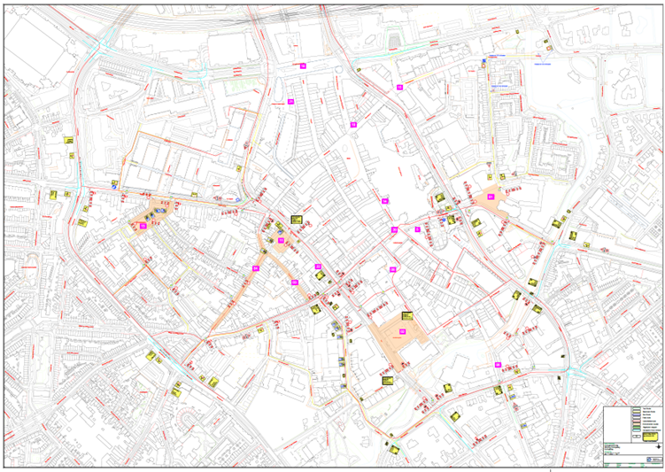
Verkeersplan Koningsdag-Koningsnacht-A0-V3
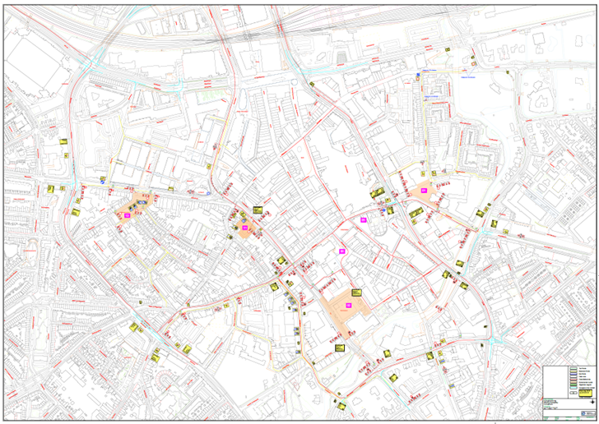

Verkeersplan Koningsdag-Opbouw Paterskerk-A3-V3
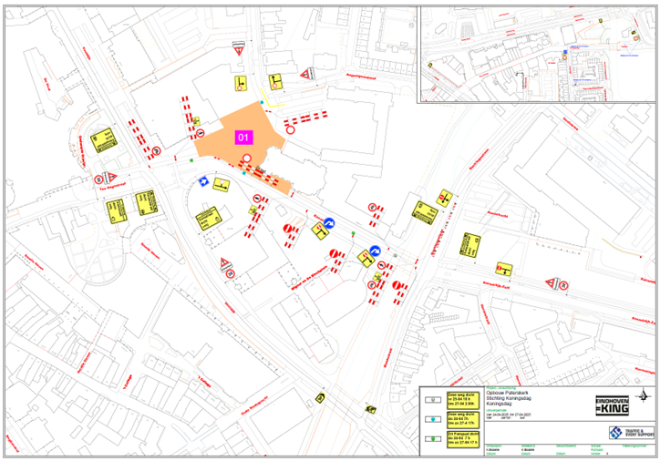
Verkeersplan Koningsdag-Opbouw Stadhuisplein-A3-V2
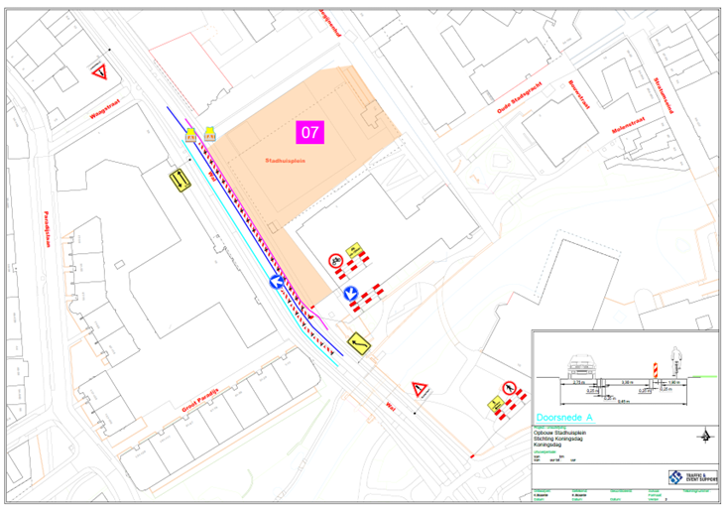

Verkeersplan Koningsdag-Stadswandelpark-A3-V3
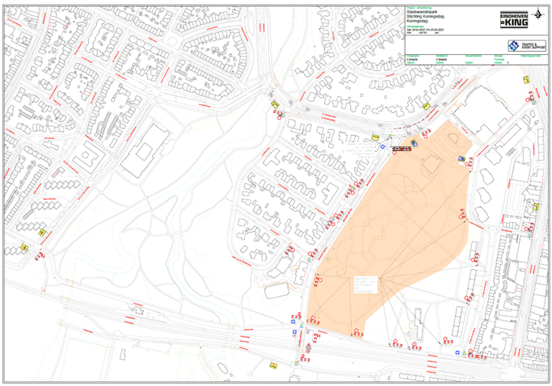
Verkeersplan Koningsdag-Strijp-S-A3-V2
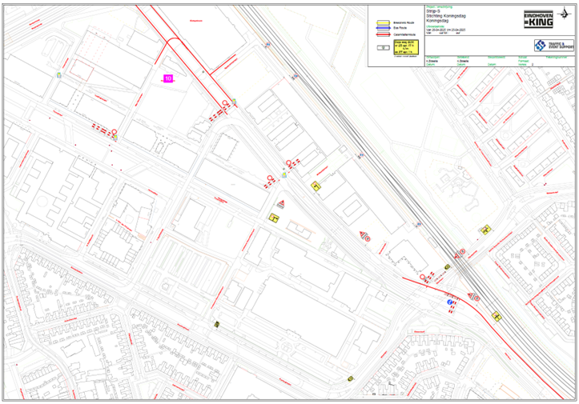

Verkeersplan Koningsdag-Strijp-S-A3-V3
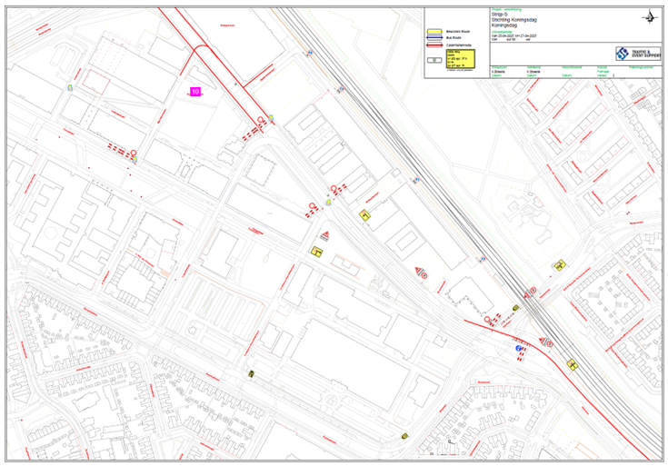
Verkeersplan Koningsnacht op koningsdag tussen 02-10 -A0-V1
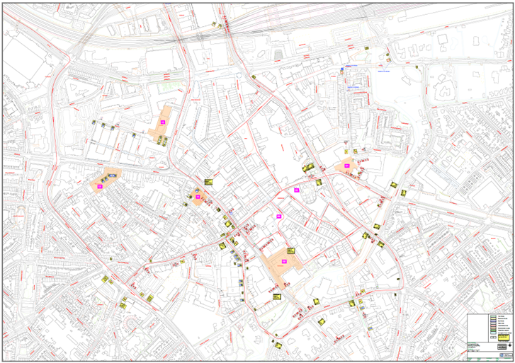

Eindhoven, 19 maart 2025
Hoogachtend,
namens burgemeester en wethouders van Eindhoven,
I.J.C. Brouwer
hoofd afdeling Mobiliteitstransitie en Bereikbaarheid
Bijlagen:
Verkeersplan Koningsdag-Koningsdag-A0-V4
Verkeersplan Koningsdag-Koningsnacht-A0-V3
Verkeersplan Koningsdag-Opbouw Paterskerk-A3-V3
Verkeersplan Koningsdag-Opbouw Stadhuisplein-A3-V2
Verkeersplan Koningsdag-Stadswandelpark-A3-V3
Verkeersplan Koningsdag-Strijp-S-A3-V2
Verkeersplan Koningsdag-Strijp-S-A3-V3
Verkeersplan Koningsnacht op koningsdag tussen 02-10 -A0-V1

Verkeersinformatie Koningsnacht- Koningsdag 2025

Bezwaar
Belanghebbenden kunnen, tot uiterlijk 6 weken na publicatie van het besluit, schriftelijk bezwaar indienen bij burgemeester en wethouders, Postbus 90150, 5600 RB Eindhoven.
Het bezwaarschrift moet worden ondertekend en bevat ten minste:
de naam en het adres van de indiener
de dagtekening
een omschrijving van het besluit waartegen het bezwaar is gericht
de gronden van het bezwaar.
Het bezwaar schorst niet de werking van het besluit.
Wel kan een belanghebbende, met een spoedeisend belang, binnen dezelfde termijn een voorlopige voorziening vragen bij de voorzieningenrechter van Rechtbank Oost-Brabant, Postbus 90125, 5200 MA ’s-Hertogenbosch.
Het verzoek om een voorlopige voorziening moet voldoen aan dezelfde eisen als een bezwaarschrift.

